Лабораторна робота № 5

Задача 1

Умова:

Обчислити значення виразу https://lh4.googleusercontent.com/EAqSmWBGLx_m7AEyFl4r-nE8gF3drdHMnHG3uOiokXVzecGb4NSsJq3tvRL1MBic6cjUBT5lYNOOGtqMlhMHh55Am3cYuODUC7E8zkUOARI1UYzPy3mRevFEK51dlXQvbI4pr_g

Текст програми

#позначення  
*'''  
a - чисельник - int  
b - знаменник - int  
c - підкосинус = float  
  
'''*import math  
  
a = 1  
b = 2  
c = 0.1  
sum =(a/b + math.cos(c))  
while a<=9 :  
 sum = sum*(a/b + math.cos(c))  
 a = a+1  
 b = b+1  
 c = c+0.1  
print("sum = {0}".format(sum))

Контрольні приклади

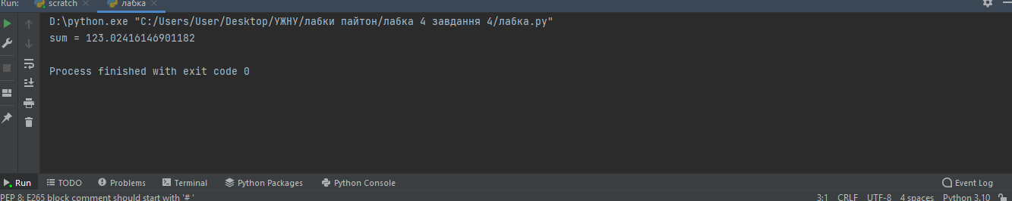

Задача 2

Умова:

Дано два натуральних числа https://lh4.googleusercontent.com/7tlY8-DTZ_Ipzrf_6TTK0b-cwiccFIDPwYghOth3Z6D_DF_BcthxxSProJLiG7zyyk4fSMnqZYv_vQPXy1WCMtayDVMYMtO0b7AOVfpx5yfsKhK8ldL-5m_kehHaVY1_fyts8nE і https://lh3.googleusercontent.com/4ZLUN6VZ04QESlSdapTJUt3AzVfr485d4I2QXzaJ43VetCW9-bzL2L03pE9QtUaFTPKgYDIwbtZirjw3hdcUZPswOCIjSA22tgvcJ2V0Bcui5RumEPURuaWs8AEslHy80zIwDuk. Знайти число, у якого середнє арифметичне цифр є більшим

Текст програми:

a=int(input("Введіть кількість цифр в числі х: "))  
x=int(input("Ведіть перше число : "))  
b=int(input("Введіть кількість цифр в числі y :"))  
y=int(input("Ведіть друге число : "))  
suma = 0  
while x > 0:  
 digit = x % 10  
 suma = suma + digit  
  
 x=x // 10  
 arithmeticmeanx = suma / a  
suma = 0  
while y > 0:  
 digit = y % 10  
 suma = suma + digit  
 y=y // 10  
 arithmeticmeany = suma/b  
if arithmeticmeanx > arithmeticmeany :  
 print("найбільше середнє арифметичне числа x")  
else :  
 print("найбільше середнє арифметичне числа y")

Контрольні приклади:

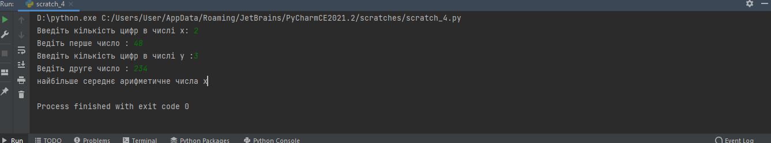

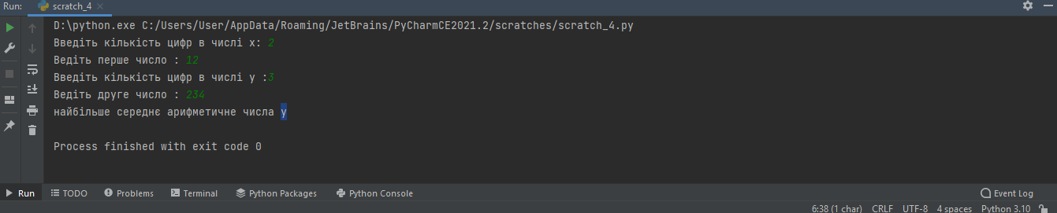

Задача 4

Умова

Нехай https://lh3.googleusercontent.com/P3k0wntlRMIrsfxFaCD7Vmky8DQG-BODGA_KvzsOxTKy86K2JqQ-Nn_bb99bSZrE5ctOomqb3oMo3kZHW5IJHMKPQ11UvoJC5ILC-uEVWEhxDIYtlQQ1ljLsK_Cu6Xh8h0QD06E, де https://lh6.googleusercontent.com/RMcZm7nQ6eekcEqX3UqPSkzPFH-9YZhlxCFgatpxi94-JEpgyA3vcOlNvENgFmT1sK00xg0mYjNHwxK-oR8Ik6yWfr8G-X4asAJPt7D_S5-_0jwzo4H5knasrSMik9eFWsTR29E. Визначити https://lh5.googleusercontent.com/jV5VxDKMUsY6cNO_6wRq7l9u1SdMm7lSvME4hamvDV3P8w8EHMkqq7WDK_E4vSrPihVkjpRXWzxUQfK2OZGcFygLdw5uFmGVjSL0gvGhoAcJx4RZQljJvPRVIv6S7j6byUOHR8c.

Текст програми

import math  
  
n= int(input("Ввідіть значення n :"))  
x_3=0  
x_2=9  
x_1=-9  
x_n=0  
for i in range(3,n+1) :  
 x_n=math.sin(x_3)+2*x_1+3*x_2  
 x_2=x_1  
 x_1=x_3  
 x_3=x_n  
print("Значення виразу дорівнює : {0}".format(x_n))

Контрольні приклади

